Муниципальное бюджетное дошкольное образовательное учреждение
«Детский сад общеразвивающего вида №72»

Всероссийский семинар
Приобщение детей к истокам народной культуры

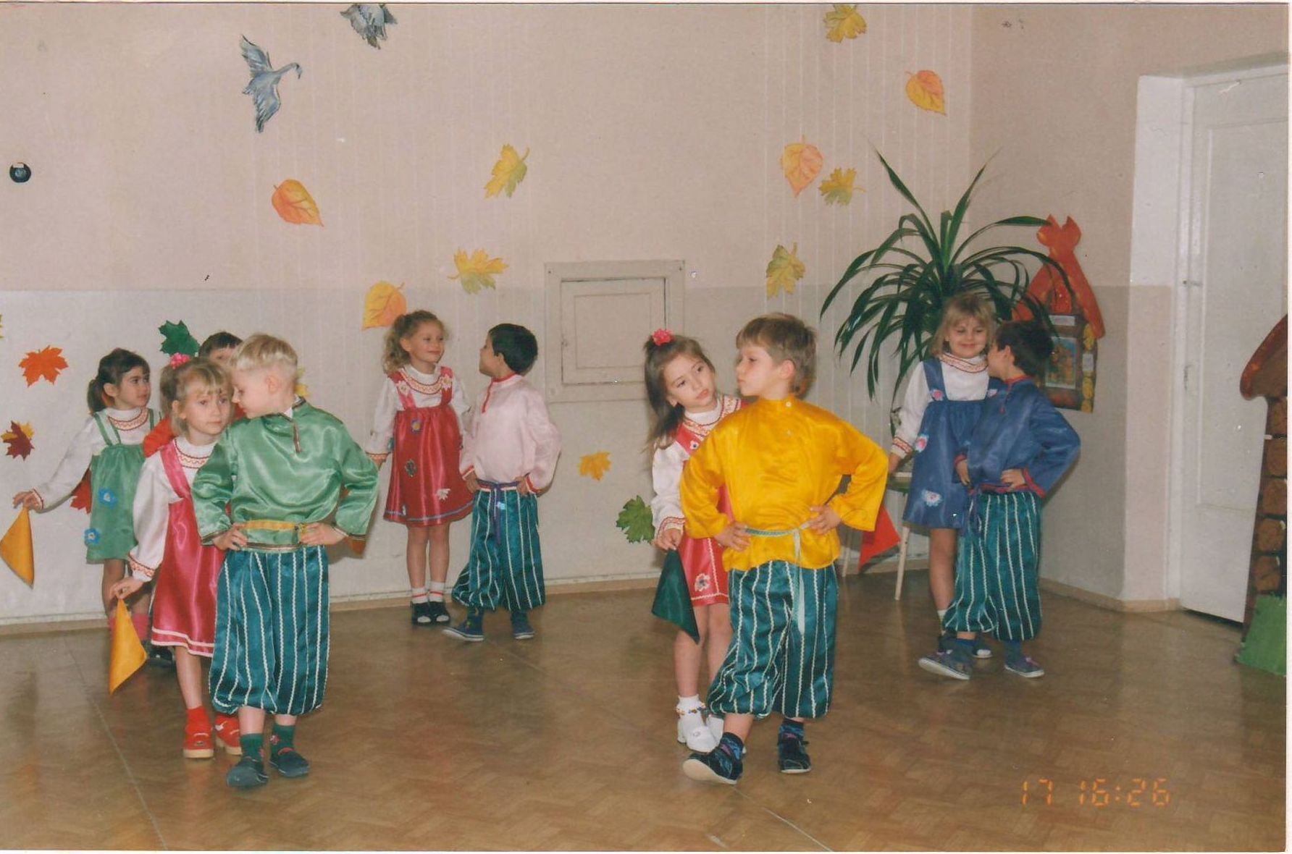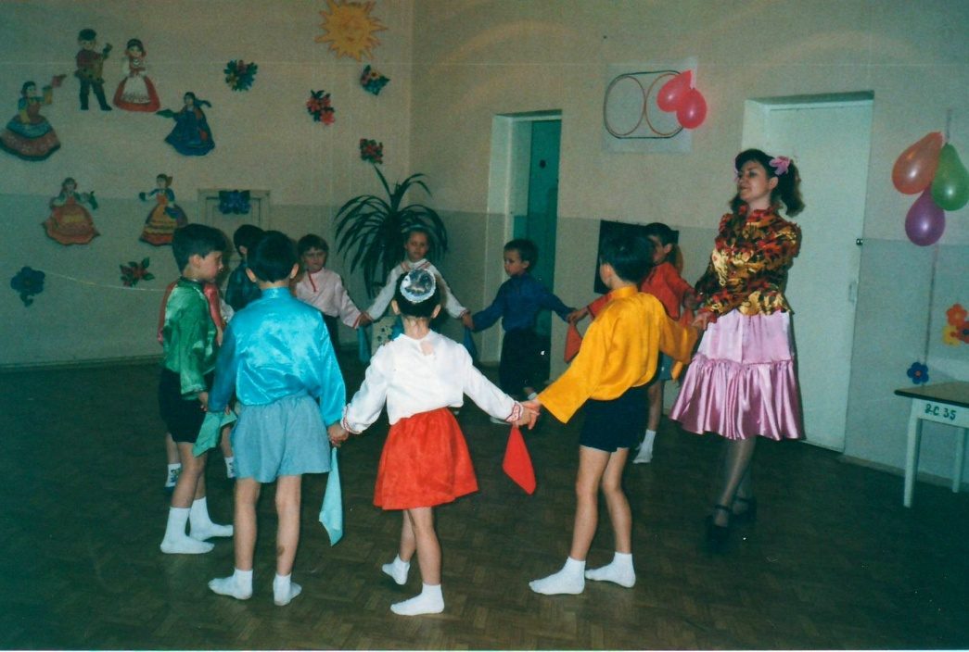
ИСПОЛЬЗОВАНИЕ СОВРЕМЕННЫХ ОБРАЗОВАТЕЛЬНЫХ ФОРМ РАБОТЫ И ТЕХНОЛОГИЙ В ДОУ ПО ПРИОБЩЕНИЮ ДЕТЕЙ К ИСТОКАМ РУССКОЙ НАРОДНОЙ КУЛЬТУРЫ В УСЛОВИЯХ РЕАЛИЗАЦИИ ФГОС

Работу выполнил: Цаплина Светлана Валерьевна
Музыкальный руководитель

Г. Воронеж
2017 г.
ИСПОЛЬЗОВАНИЕ СОВРЕМЕННЫХ ОБРАЗОВАТЕЛЬНЫХ ФОРМ РАБОТЫ И ТЕХНОЛОГИЙ В ДОУ ПО ПРИОБЩЕНИЮ ДЕТЕЙ К ИСТОКАМ РУССКОЙ НАРОДНОЙ КУЛЬТУРЫ В УСЛОВИЯХ РЕАЛИЗАЦИИ ФГОС

Дошкольный возраст является периодом, когда формируется эмоциональная отзывчивость ребенка, закладываются основные его способности и духовный мир, идет активное развитие личности. Поэтому возникает необходимость с самого раннего возраста заложить в ребенке прочный фундамент нравственных ценностей и хорошего вкуса, важно научить его любить свою семью, родной город, дружить со сверстниками, гордиться Родиной, своей культурой, языком, традициями.
Большое значение для развития личности ребенка имеет русская народная культура. Именно она благотворно влияет на развитие нравственности и духовности детей.
Во – первых, русское народное творчество воспринимается детьми с удовольствием, легко. Во многих жанрах народного творчества имеется игровое творческое начало.
Во – вторых, народная музыка живет в действии, то есть в игре, в обряде, труде. Все это сопровождалось танцами, движениями, мимикой, жестами, возгласами.
В – третьих, русское народное творчество сохранило особенные черты русского характера, присущие ему нравственные ценности: представления о добре и зле, правде, красоте, уважительному отношению к труду.
Учитывая, все выше перечисленное, в нашем дошкольном учреждении были намечены следующие задачи при ознакомлении детей с народным искусством:
приобщать ребенка к удивительному и прекрасному миру народной культуры;
научить понимать этот мир;
развивать музыкально-творческие способности детей;
помочь через художественное восприятие образов осознать связь искусства с окружающим миром;
сформировать нравственно-эстетическое отношение к нему, стремление активно, творчески сопереживать воспринимаемое.
В образовательной области «Музыка»:
- знакомить детей с разнообразными формами детского музыкального фольклора;
- развивать эмоциональность, воображение, творчество ребенка;
- формировать исполнительские навыки в области пения, музыкально – ритмических движений, музицирования;
- развивать специальные музыкальные способности (чувство ритма, ладовое чувство, музыкально – слуховые представления) с помощью музыкального фольклора;
- расширять кругозор у детей, используя беседы, рассказы, презентации и создавать соответствующую развивающую среду.

Были намечены основные направления работы:
- Знакомство детей с устным народным творчеством;
Использование устного народного фольклора детьми и взрослыми в повседневной жизни;
- Знакомство с хореографией народного танца;
- Знакомство с народной песней, исполнение народных песен детьми и взрослыми;
- Знакомство с народными музыкальными инструментами;
- Знакомство с народным прикладным искусством;
- Знакомство с народными играми, забавами, увеселениями;
- Знакомство с народными музыкальными играми, хороводами;
- Знакомство с народными традициями обрядами русского народа;
- Проведение народных праздников, развлечений на основе фольклора.

Для того, чтобы работа по ознакомлению детей с народной культурой в нашем дошкольном учреждении была плодотворной и систематической воспитатели и специалисты должны работать совместно, взаимосвязанно, используя современные методики и интеграционные технологии.
В нашем саду планирование воспитательно–образовательного процесса построено на основе комплексно – тематического принципа. Были введены темы, связанные с изучением национальной культуры, быта русского народа и традиций для всех возрастных групп, которые охватывают различные виды детской деятельности и реализуются во всех образовательных областях
(«Социально – коммуникативное развитие», «Познавательное развитие», «Художественно – эстетическое развитие», «Речевое развитие», «Физическое развитие»). Например:
- «Ярмарка» (дети знакомятся с народными промыслами, традициями),
- Веселый огород» (знакомство с народными осенними земледельческими праздниками. Например, осенью, когда дети знакомятся с трудом взрослых, земледельческими праздниками, в разнообразных видах деятельности широко используется устное народное творчество, песни, хороводы, посвященные этой тематике: «Посмотрите, как у нас в мастерской», «Капустка», «Огородники» и другие.
- «Мы – Россияне» (народные игры, хороводы, песни, музыкальные народные игры, викторины по народным сказкам),
- «Старину мы уважаем!» (народные праздники: «Праздник урожая», «Осен, осень, милости просим», «Капустные посиделки», «Рождество». «Святки», «Масленица», «Сороки. Птичий праздник», «Пасха», «Хороводы у березки», «Праздник пастушков», «Васильковый день. Праздник полевых цветов».
- «Волшебный сундучок» (музыкальные инструменты)
- «День именинника, построенный на народном фольклоре»,
- «Турнир отважных, на основе народного игрового фольклора»,
«Сказка в гостях у детей» (театрализованная деятельность на основе народных сказок).
Именно комплексно – тематическое планирование с учетом интеграции образовательных областей (взаимосвязь, взаимопроникновение образовательных областей) обеспечивает формирование у ребенка целостной картины окружающего мира в соответствии с возрастом детей в процессе организации НОД и процесса режимных моментов. Деятельность детей строится с учетом принципа интеграции образовательных областей, что обеспечивает единство воспитательных, развивающих, обучающих целей и задач.
Все педагоги нашего коллектива подбирали соответствующий доступный, интересный материал по данным разделам, учитывая возрастные особенности детей.
Во всех группах, в музыкальном, физкультурном залах организовывались развивающие центры и зоны в соответствии с определенной темой.
На современном этапе в условиях реализации ФГОС важное место занимает совместная деятельность педагогов и детей.
Совместная деятельность включает в себя:
- Непосредственно образовательную деятельность, реализуемую в ходе совместной деятельности взрослого и детей.
- Совместную деятельность взрослого и детей, осуществляемую в ходе режимных моментов и направленную на решение образовательных задач.
Совместно с воспитателями были распланированы режимные моменты:
- Была создана обширная картотека колыбельной музыки (инструментальная и вокальная). Использовались аудиозаписи перед дневным сном, во время сна и в момент пробуждения детей в группах. Психологи давно отметили, что спокойная музыка и мелодичные напевы оказывают терапевтическое воздействие, создают у детей положительный эмоциональный настрой, снимают возбуждение и агрессию.
- Подбор музыкального сопровождения для проведения гимнастики на основе фольклора и разработка комплексов упражнений на основе элементов русского танца;
- Была создана картотека народной разнохарактерной танцевальной музыки (аудизаписи), которая использовалась фоном при проведении НОД, в свободной деятельности детей, для релаксации.
- Были созданы красочные картотеки народных игр, народных песен, народных музыкальных игр, народных музыкальных инструментах, загадок, пословиц и поговорок, музыкально – дидактических игр, народных сказок .
- В каждой группе, в музыкальном зале имеется уголок театрализованной деятельности (Волшебный сундучок), где дети подбирают себе необходимые атрибуты для исполнения народных песен, хороводов, игр, театрализованных игр. Например, хороводы «Теремок», «Колобок», песни « Ворон», «Заинька» и т. д..

Большое внимание уделялось совместной деятельности ребенка и взрослого. Для этого использовались следующие виды деятельности:
- Музыкально – дидактические игры;
- Слушание народной музыки;
- Танцевальное, игровое, песенное творчество;
- Музицирование;
- Музыкально – сюжетно – ролевые игры;
- Хороводные игры;
- Театрализованная деятельность;
- Концерты. Музыкальные гостиные.
Таким образом, разнообразная предметно–развивающая среда в ДОУ, творческий подход и заинтересованность педагогов помогают нашим детям окунуться в разнообразный и богатый мир народного творчества. Совместная работа музыкального руководителя с другими педагогами дает ощутимые результаты: дети получают последовательные знания, у них повышается самооценка, дети лучше адаптируются в различных условиях.
Поиск новых, интересных форм работы привел к тому, что в нашем детском саду стал широко использоваться метод проектной деятельности.
Основной целью использования проектного метода в воспитании дошкольников является развитие свободной творческой личности ребенка, которое определяется задачами развития, задачами исследовательской деятельности детей и задачами развития способностей.
Какие же задачи развития можно выделить:
1. Обеспечение психологического благополучия и здоровья детей;
2. Развитие познавательных способностей;
3. Развитие творческого мышления;
4. Развитие коммуникативных навыков.
Задачи развития музыкальных способностей:
развитие эмоциональной отзывчивости на музыку;
развитие основных музыкальных способностей;
развитие музыкальной памяти, музыкального мышления;
развитие координации слуха и голоса;
развитие координации движений.
Основными принципами реализации проекта является:
- Системность;
- Сезонность;
- Учет возрастных особенностей детей;
- Интеграция;
- Координация деятельности педагогов, педагогов и детей, педагогов и родителей.
В своей работе я использую проекты музыкально – эстетического цикла.
В чем же их преимущества?
В ходе работы над проектом задействуются различные виды детской деятельности (познавательная, художественно-речевая, игровая, театрализованная, музыкальная, продуктивная).
Развиваются познавательные интересы детей. Через объединение различных
областей знаний у детей формируется целостное видение картины окружающего мира. Развиваются коммуникативные и нравственные качества ребенка.
Реализуется личностно – ориентированный подход.
Происходит тесное взаимодействие со всеми участниками педагогического
процесса: дети, родители, педагоги.
Работа над музыкально – эстетическим проектом включает составление обоснованного плана действий, который формируется и уточняется на протяжении всего периода, проходит несколько этапов:
- Постановка цели;
- Поиск форм реализации проекта;
- Разработка содержания всего учебно-воспитательного процесса на основе тематики проекта;
- Организация развивающей, познавательной, предметной среды;
- Определение направлений поисковой и практической деятельности;
- Организация совместной (с детьми, с педагогами, с родителями) творческой, поисковой и практической деятельности;
- Работа над частями проекта, коррекция;
- Коллективная реализация проекта, его демонстрация, презентация.
Особенно всем участникам педагогического процесса (дети, педагоги, родители) нравятся проекты, связанные со знакомством и проведением народных праздников.
Ведь народные праздники – наиболее эффективное средство приобщения к истокам национальной культуры, воспитания любви к своему народу. Дети окунаются в атмосферу старины, знакомятся с народными обычаями, народным календарем, с фольклором, который присущ только этому данному празднику. Народные праздники очень красочны, ярки, позволяют объединить образовательные области, разнообразные виды деятельности детей, формы и методы работы детей. Благодаря неразрывной связи музыки, слова и движения происходит освоение различных видов искусств ребенком в соответствии с потребностями, предпочтениями. Все дети задействованы и с большим удовольствием принимают участие в праздниках. При таком подходе обеспечивается творческая активность каждого ребенка, создаются условия для наиболее полного раскрытия задатков и способностей детей.
Хочется отдельно отметить немаловажную роль родителей в реализации проектов. В соответствии с требованиями ФГОС, родители становятся непосредственными участниками образовательного процесса в ДОУ, поэтому вопрос о совместной деятельности детского сада и семьи по воспитанию детей особенно актуален в наши дни.
Значение семьи в формировании нравственно- патриотического сознания трудно переоценить. Привлекая родителей к работе над проектами, создаются дополнительные возможности для раскрытия индивидуальных способностей их детей, выявление творческого потенциала всех участников проекта. Родители также приобщаются к истокам русской народной культуры, привлекаются к образовательной деятельности детей. Например, собирали частушки, пословицы и поговорки о народных музыкальных инструментах, оформляли альбом в виде музыкального инструмента, своими руками шили и украшали в народном стиле сарафаны и рубашки для своих детей, изучали рецепты блюд к каждому народному празднику и готовились к конкурсу «Лучшее народное блюдо», некоторые родители готовили совместные номера со своими детьми, принимали участие в театрализованной деятельности.
Результаты проведенной работы позволили сделать следующий вывод: воспитание нравственности и патриотизма – процесс сложный и длительный, требующий от педагогов большой убежденности и вдохновения. Эта кропотливая работа должна проходить систематически, планомерно во всех группах, через разные виды деятельности по разным ОО.
Народное творчество благотворно влияет на развитие и воспитание ребенка, на процесс нравственного формирования его личности, ребенок способен к сопереживанию, готов к проявлению гуманного отношения ко всему окружающему, а значит это обеспечит ребенку гармонию с предметным миром.
Дети развиваются духовно, развивается их художественный вкус, кругозор, они приобщаются к общечеловеческим ценностям, развиваются их творческие способности.

